ІНСТИТУТ СПЕЦІАЛЬНОГО ЗВ’ЯЗКУ ТА ЗАХИСТУ ІНФОРМАЦІЇ НАЦІОНАЛЬНОГО ТЕХНІЧНОГО УНІВЕРСИТЕТУ УКРАЇНИ  
«КИЇВСЬКИЙ ПОЛІТЕХНІЧНИЙ ІНСТИТУТ ІМЕНІ ІГОРЯ СІКОРСЬКОГО»

Спеціальна кафедра №1

Звіт

з навчальної дисципліни

«Засоби і комплекси криптографічного захисту інформації»

Практика №2.7: " **Static Route** "

**Виконав:** Курсант С-04 групи

Михайло ШЕЛЕЛЬО

**Перевірив:** Капітан

Володимир КУБРАК

**Київ 2023**

**Налаштування статичної маршрутизації в CPT**

**Топологія**:

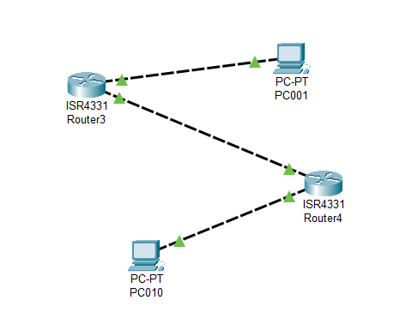

**Конфігурація**:

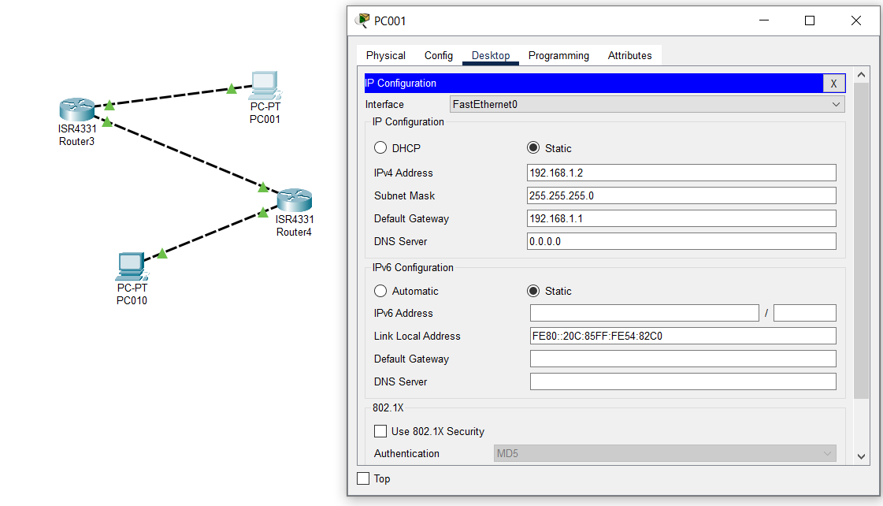

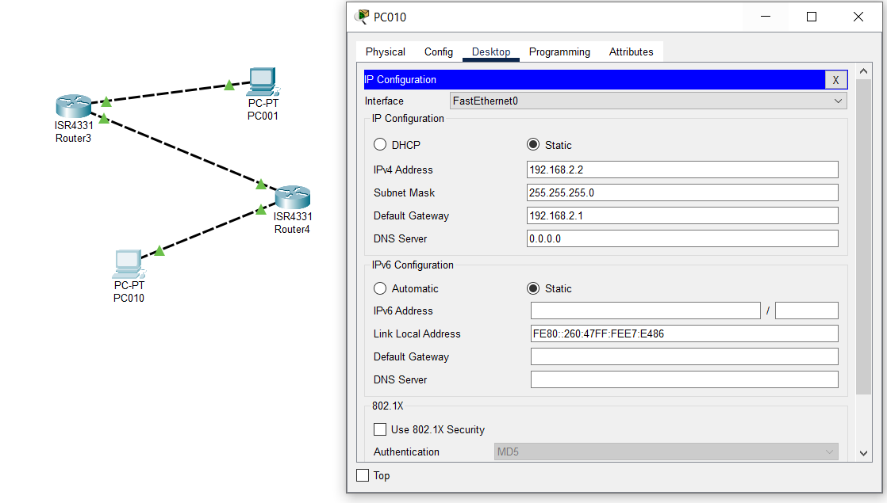

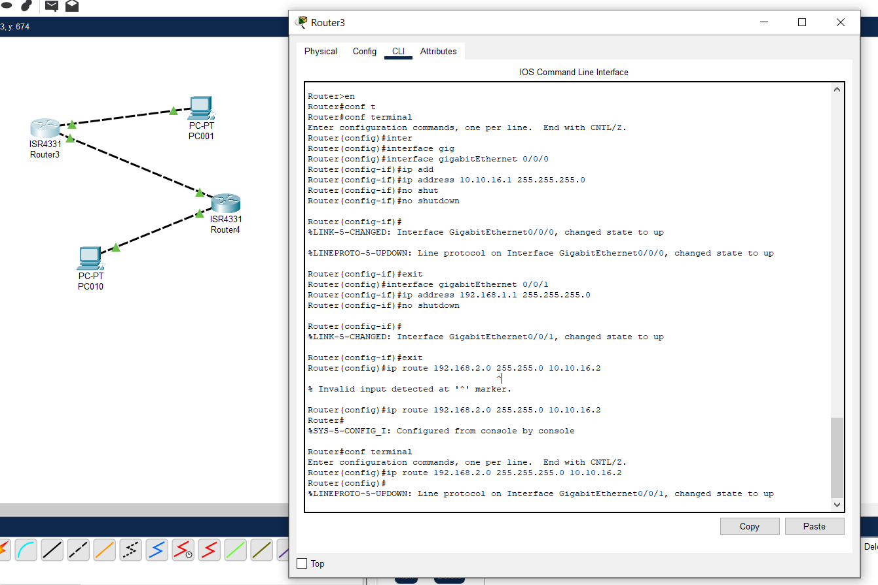

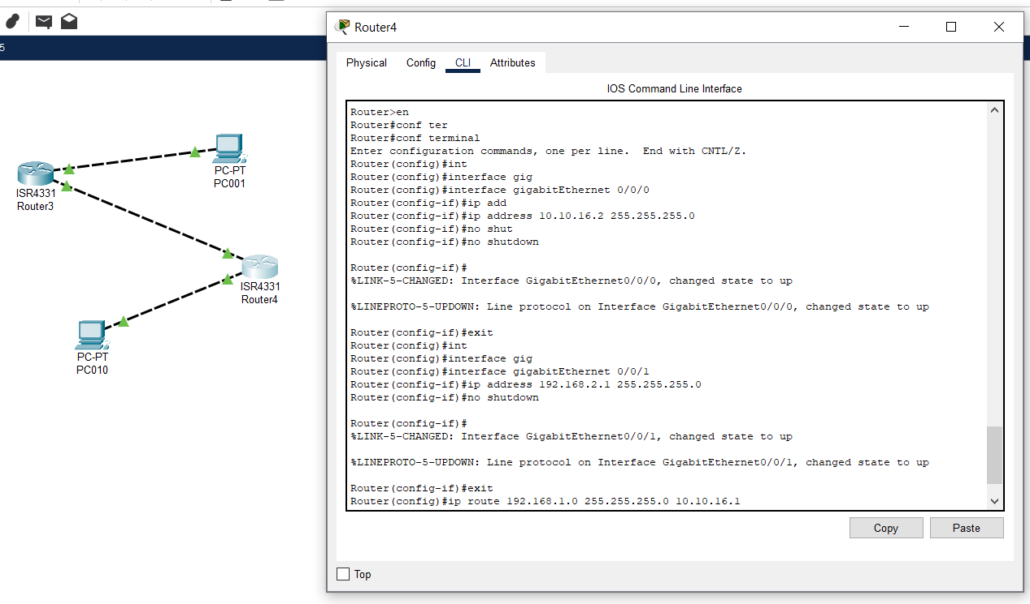

**Перевірка:**



